COMUNICATO STAMPA | AUTUNNO 2024 | TÖRGGELEN A CHIUSA E DINTORNI

IL DOLCE AUTUNNO DI CHIUSA
A Chiusa, a settembre, è tempo di Törggelen:
castagne, vino novello e lunghe passeggiate circondati da un foliage senza pari. Benvenuta quinta stagione.

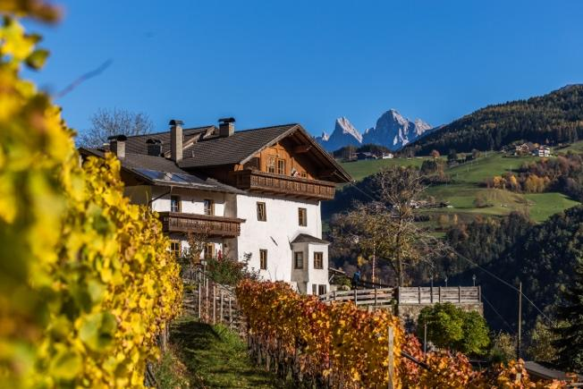

Chi ha provato il Törggelen, il tradizionale appuntamento enogastronomico
autunnale dell'Alto Adige, poi non lo abbandona. Taglieri di speck bagnati col vino nuovo,
zuppe di castagne e zucca, frittelle e crauti, selvaggina e Krapfen.
Il Törggelen, che attira curiosi e buongustai pronti a scoprire
(e assaporare) questa tradizione sudtirolese, è un rito e va in scena tutto l’autunno
a Chiusa (Klausen), in Valle Isarco. Il culmine: dal 20 al 22 settembre 2024
con una festa dedicata al Törggelen.

Passeggiare tra i pini e i larici lungo sentieri solitari. Godersi il tepore di una sauna e la cena in una stube. Ma anche una gita in montagna, a piedi o in bici: dopo la folla agostana, da settembre in poi, Chiusa, borgo medievale tra i “Borghi più Belli d’Italia”, insieme ai suoi dintorni, è la destinazione ideale per una vacanza in pieno relax, all’insegna del buon cibo, della tradizione, del folklore e della natura più bella quando la stagione ci invita a rallentare.

Chiusa, in Valle Isarco, dà l’inizio alla quinta stagione
In Alto Adige, il Törggelen è paragonabile a una Festa del Ringraziamento e ha radici lontane. A metà settembre si celebrano infatti la vendemmia (la parola deriva dal latino torquere, torchiare, e si riferisce alle uve appena pressate), le castagne e le specialità che ogni maso propone.
Il luogo simbolo del Törggelen è proprio la Valle Isarco: Chiusa, a pochi chilometri da Bolzano, dedica un lungo fine settimana a questa tradizione, trasformandosi in una sorta di grande osteria open air.
Dal 20 al 22 settembre 2024, lungo i vicoli e le piazze della “Città degli artisti” si respira un clima di allegria dove poter vivere l’esperienza da veri local: diversi stand gastronomici offrono infatti le specialità altoatesine più succulente e famose (dai canederli agli Schlutzkrapfen, dalle Kaminwurzen ai Krapfen, dagli Strauben alle caldarroste) nella tradizionale “Gassltörggelen”, arrivata alla sua diciannovesima edizione.

Tavolate, forni e bracieri, costumi tradizionali, profumo di castagne animano il centro storico. Il tutto accompagnato da musica e canti, risate e chiacchierate fino a tarda notte e dal Suser (il “vino novello” ovvero il succo d’uva poco alcolico che non è ancora diventato vino), le varie grappe e i grandi bianchi che hanno reso famosa questa valle: il Sylvaner, il Kerner, il Müller Thurgau, il Gewürztraminer, il Riesling, il Veltliner e l’elegante Pinot Grigio. I momenti culminanti della “Festa del Törggelen” sono il corteo per i vicoli di Chiusa e l’incoronamento della “Regina del Törggelen”.

Il “Sentiero del Castagno” e le “Settimane delle Castagne della Valle Isarco”
Mentre le fronde nei boschi che circondano la città si tingono di giallo, da non perdere è anche una delle piacevoli passeggiate lungo un tratto del celebre “Sentiero del Castagno”, circa quattro ore di camminata con sosta pranzo tra boschi di latifoglie colorate e castagneti secolari. Il "Keschtnweg" inizia all’Abbazia di Novacella, a nord di Bressanone, attraversa il paese di Velturno e suoi boschi di castagni, e arriva fino al Castel Roncolo a Renon, sopra Bolzano. Proprio a Velturno, a pochi minuti da Chiusa, va in scena dal 19 ottobre al 10 novembre 2024 la ventisettesima edizione delle “Settimane delle Castagne della Valle Isarco”, il Keschtnigl, una tradizione nata nel 1997 che si celebra ogni anno.

Escursione sull’Alpe di Villandro, uno degli alpeggi più belli d’Europa
Per una lunga e spensierata camminata in mezzo alla natura, per ammirare il foliage autunnale, nelle immediate vicinanze di Chiusa, c’è l’Alpe di Villandro (Villanderer Alm), uno degli alpeggi più grandi e più belli d’Europa, che delimita con il Corno del Renon il paradiso escursionistico su uno dei versanti della valle: si estende ai piedi del Monte Villandro, la cima più meridionale della cresta orientale delle Alpi Sarentine. Questo verde altopiano è una delle zone più ricche di sentieri, tutti ben segnalati e situati tra i 1.700 e i 2.500 metri d’altezza, con vista panoramica sulle Dolomiti occidentali: si vede lo Sciliar, il Gruppo delle Odle, il Gruppo del Sella, l’Alpe di Siusi, le Alpi della Zillertal.
Una delle escursioni più suggestive nelle vicinanze di Barbiano è quella a Bad Dreikirchen: tre graziose cappelle gotiche (Santa Gertrude, San Nicola e Santa Maddalena) poste una accanto all’altra, diventate una meta alternativa per una passeggiata semplice ma ricca di suggestioni, che porta a 1.142 m s.l.m.
Chi desidera assistere a un emozionante spettacolo della natura può invece ammirare le splendide Cascate di Barbiano, che scendono dal Corno del Renon, formate dal Rio Ganda che precipita a valle con otto salti, di cui uno di ben 85 metri.

Come arrivare: facile da raggiungere, Chiusa è situata a pochi chilometri dall’autostrada del Brennero, in Valle Isarco, a una decina di chilometri a sud di Bressanone.

Per approfondimenti www.klausen.it

IMMAGINI IN ALTA RISOLUZIONE:
https://www.dropbox.com/sh/ab8qbarkmeta49t/AAAsD98hhG2nBg6Bnq-kq9Jna?dl=0

Società Cooperativa Turistica
Chiusa, Barbiano, Velturno e Villandro
Piazza Mercato 1
I-39043 Chiusa
www.chiusa.info
Telefono: +39 0472 847 424
Fax: +39 0472 847 244

Per la stampa
Raffaelli Consulting - Public Relations
Bolzano | Sirmione | Milano
www.raffaelli-consulting.com

Egon Raffaelli | Tel.: +39 338 43 07 886 | egon@raffaelli-consulting.com
Simona Recanatini | Tel.: + 339 23 69 745 | simona@raffaelli-consulting.com

